**Hướng dẫn sử dụng**

**Bước 1:**

Nhập tài khoản và mật khẩu vào ô đăng nhập

Tài khoản: admin , mật khẩu: 123456

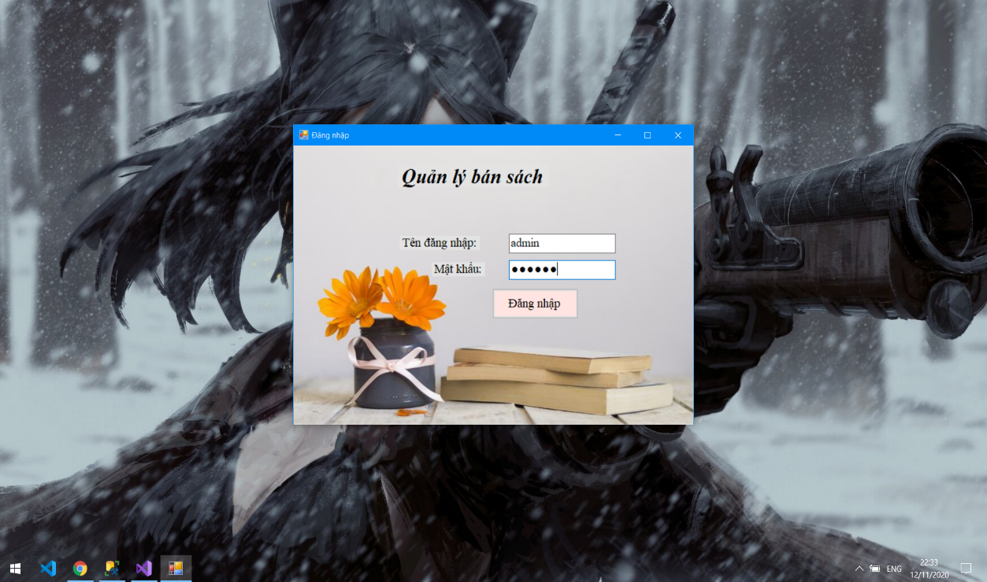

**Bước 2:**

Chọn vào sách để thao tác với phần sách.

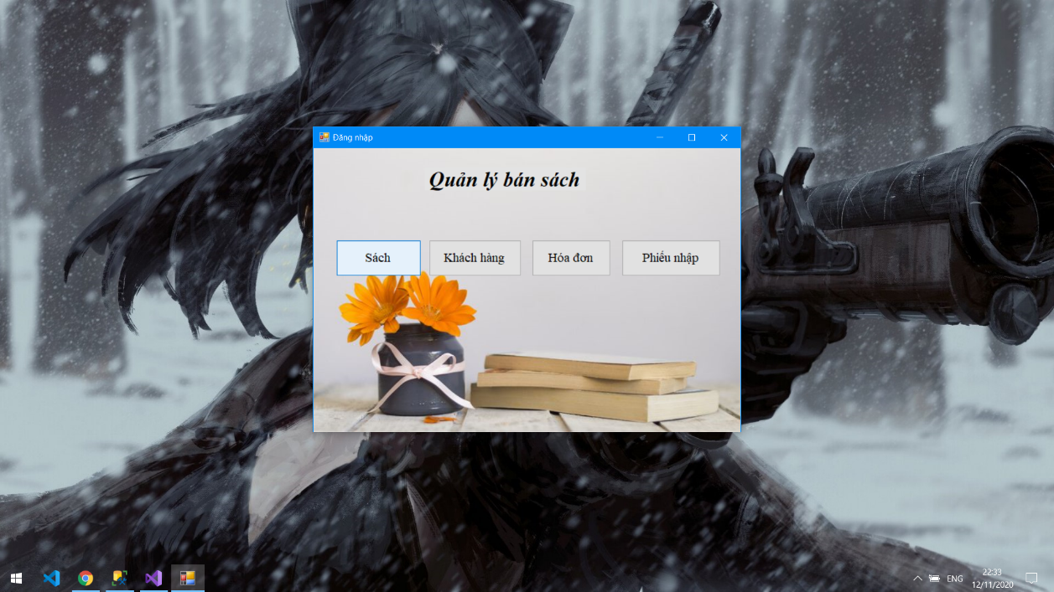

**Bước 3:**

Click đúp vào bảng ghi bất kỳ trên bảng thông tin để thực hiện thêm, xóa, sửa

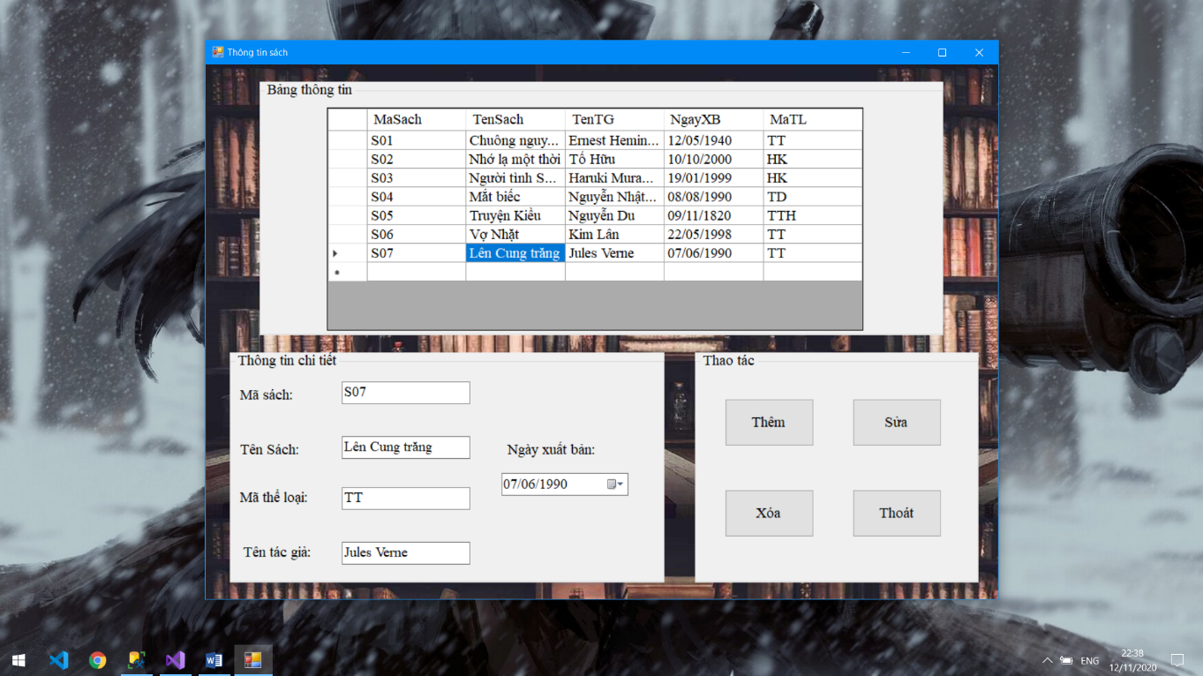

**Thành viên nhóm:**

Mang Bảo

Lê Minh Long

Nguyễn Văn Trí

Huỳnh Văn Trọng

Hoàng Nguyễn Lan Châu